1. Website deploy trên Vercel

* Chọn Import Project:

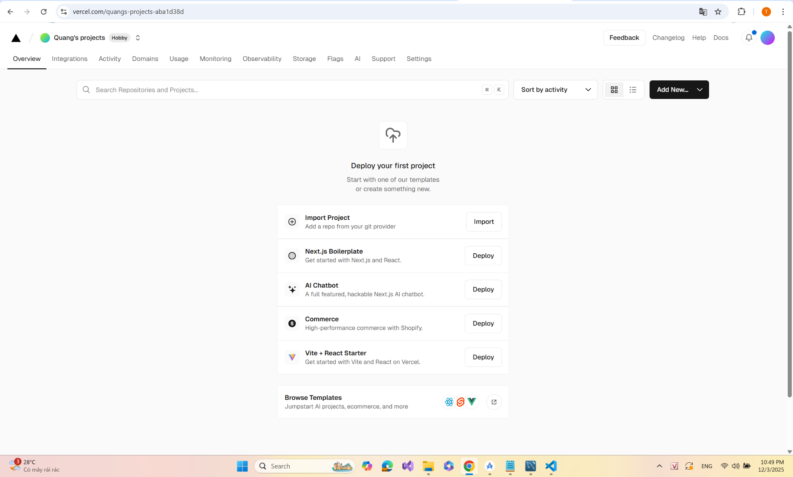

* Chọn project muốn deploy từ github:

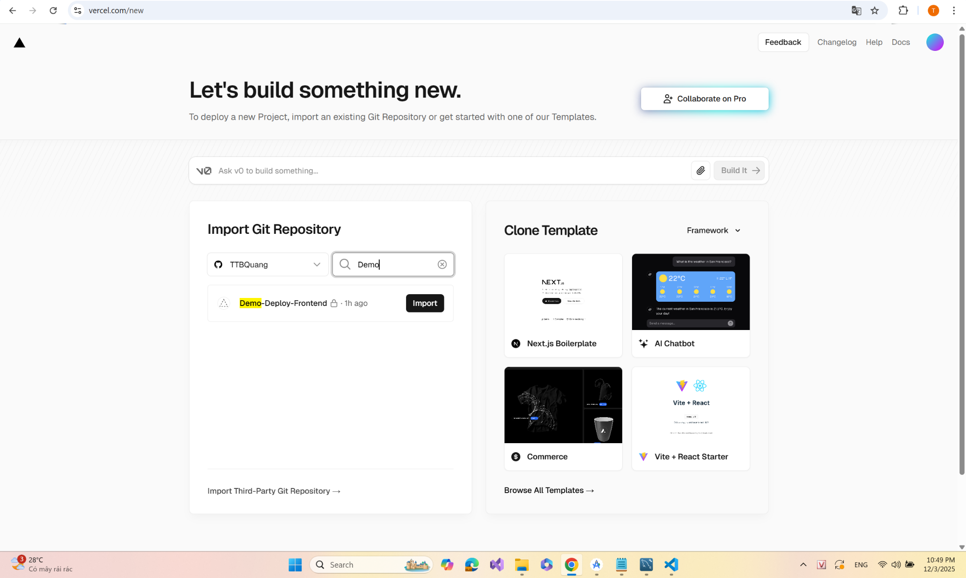

* Điền các thông số, sau đó nhấn Deploy:

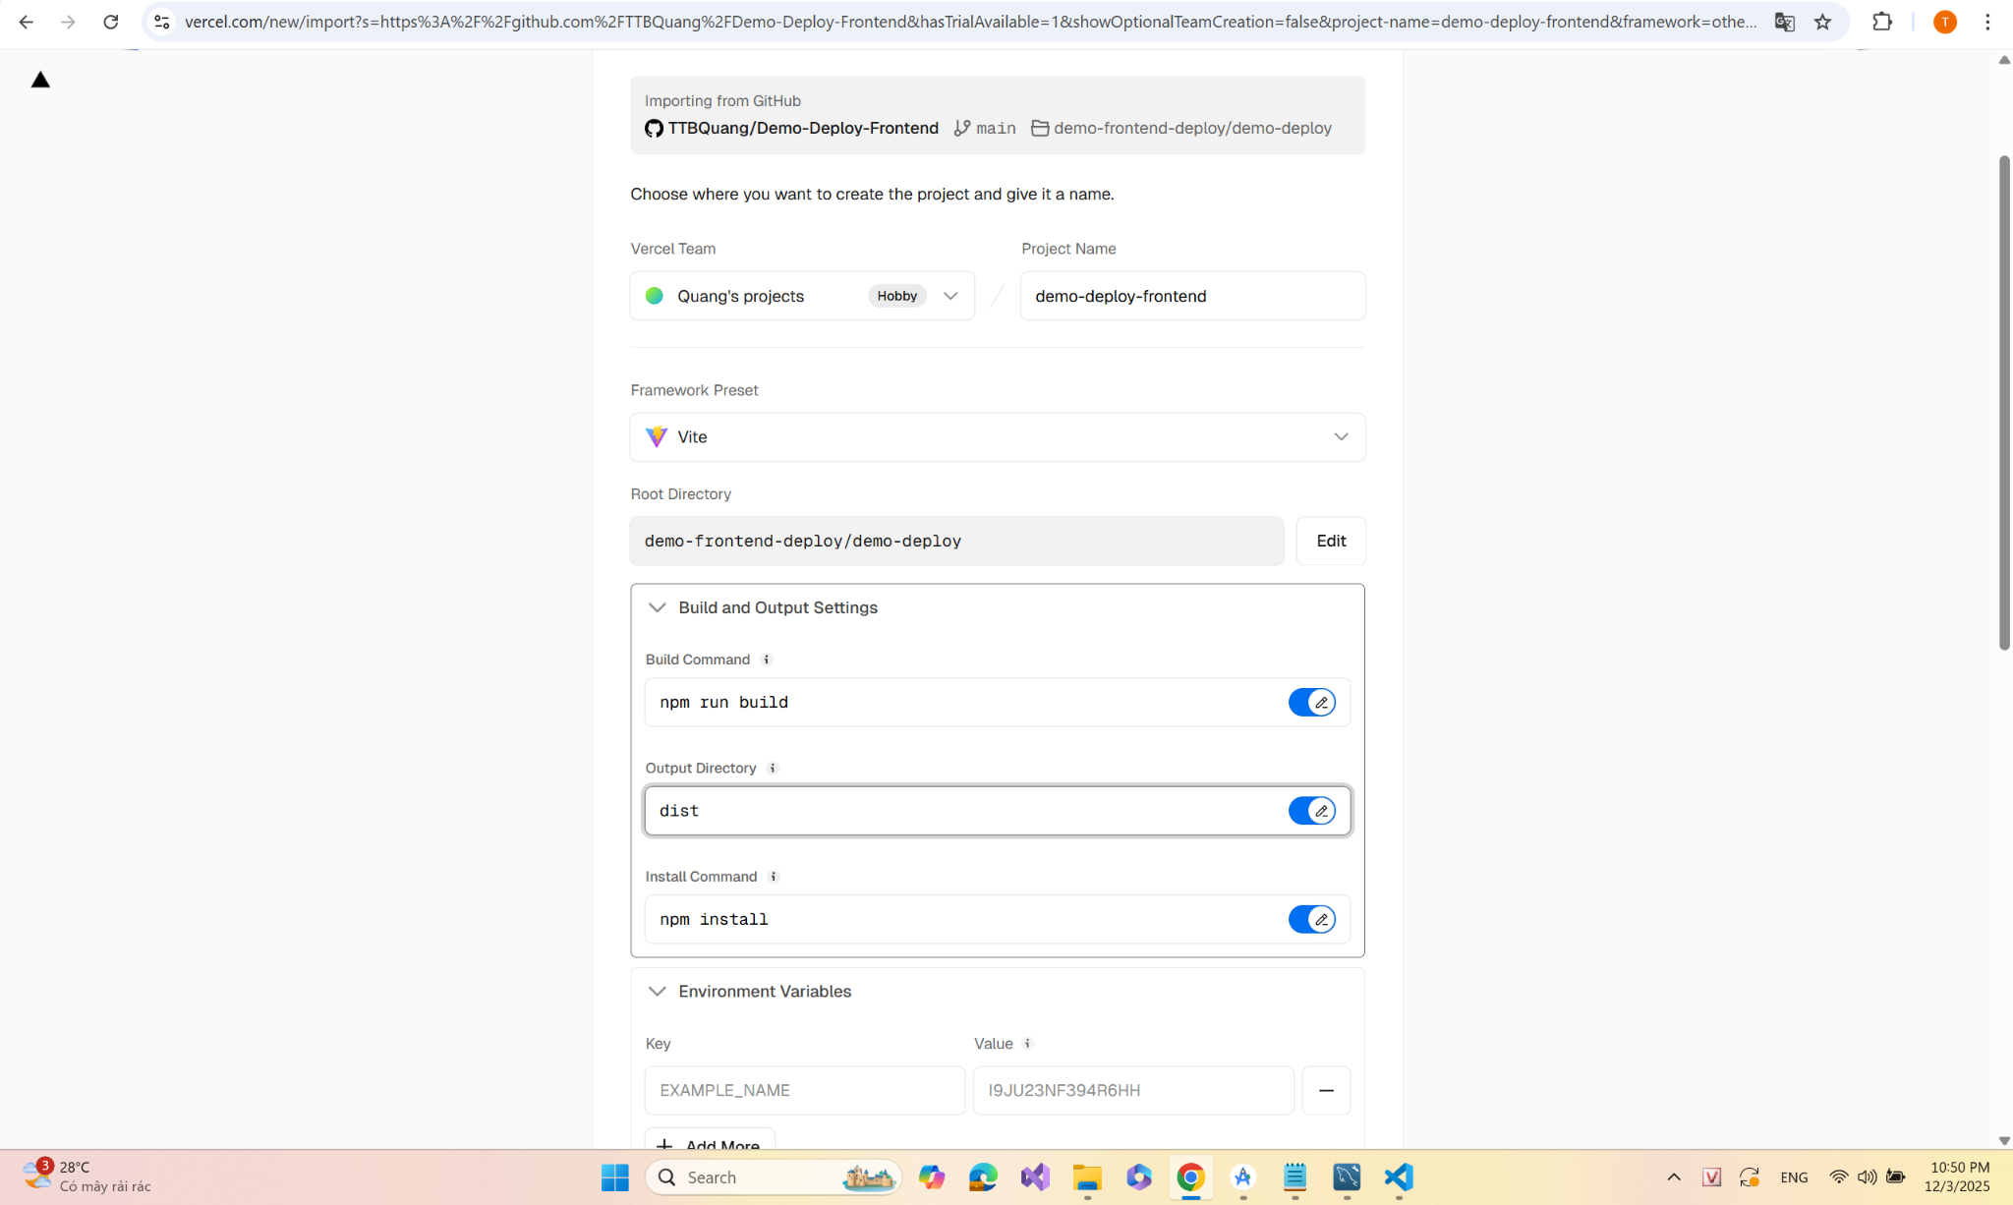

* Kết quả:

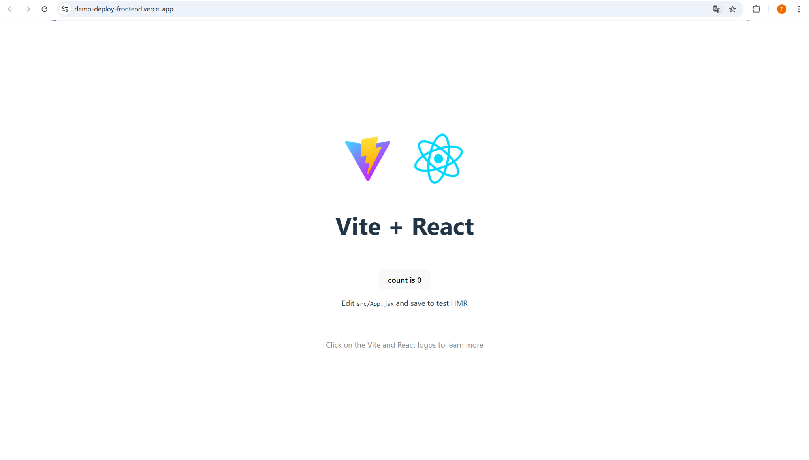

2. Deploy PostgreSQL trên Neon

* Đăng nhập để vào dashboard, sau đó chọn SQL Editor:

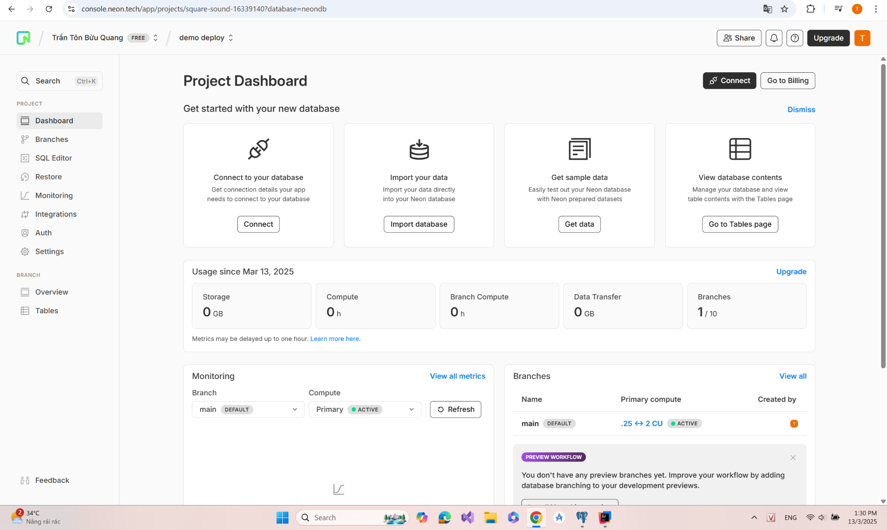

* Chạy script trong SQL Editor để tạo database:

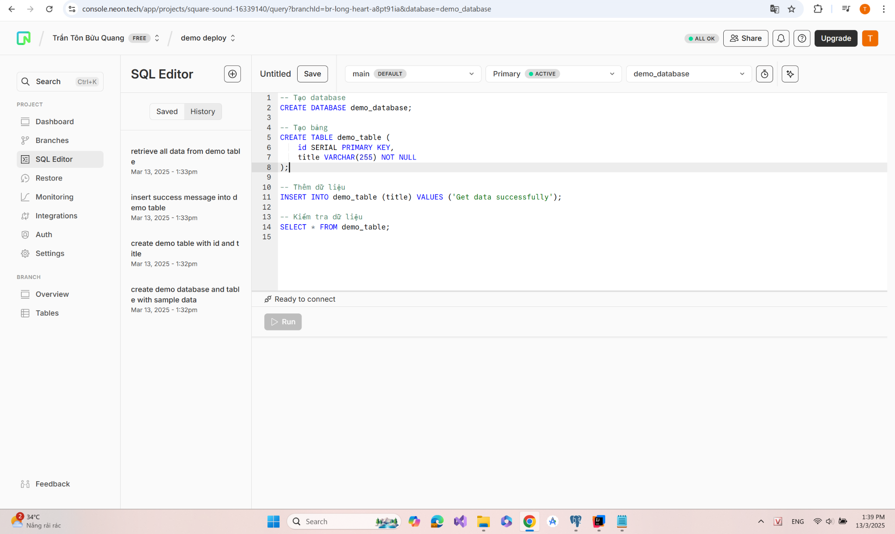

* Quay về Dashboard, chọn Connect, sau đó dựa vào Connection string để điền các thông số cho project backend:

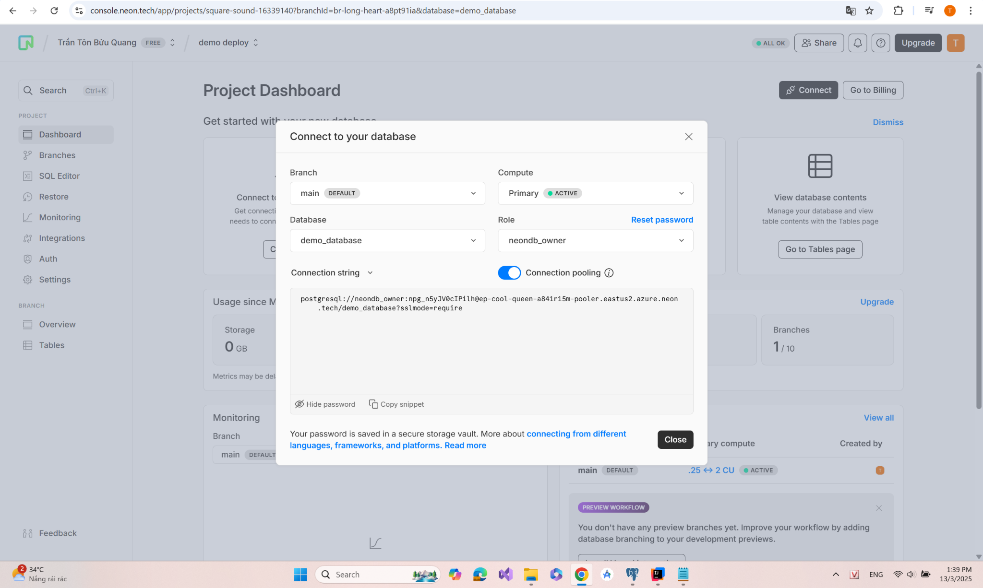

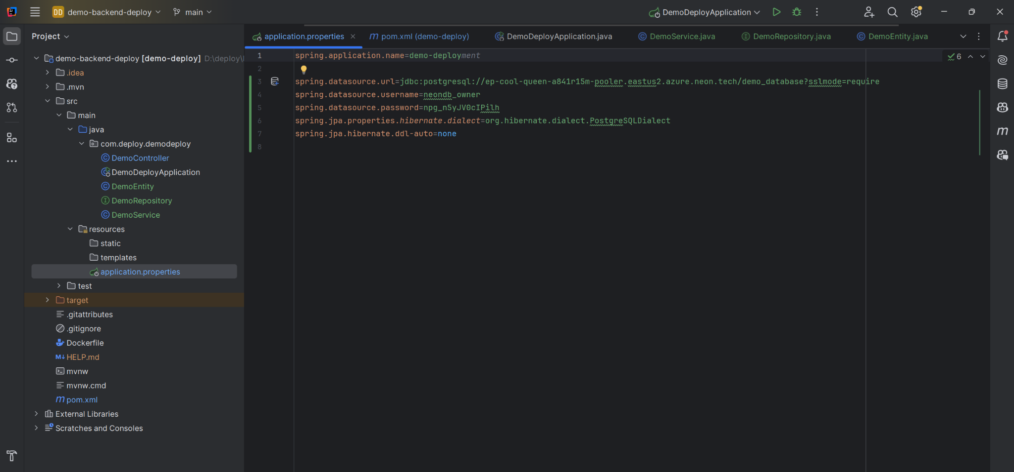

* Kết quả:

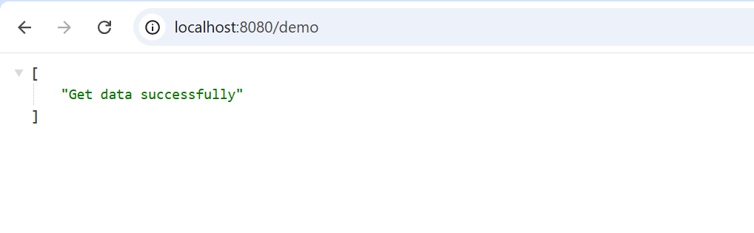

3. Deploy Backend với Render

* Truy cập trang web, chon New -> Web Service
* Chọn repository muốn deploy từ github
* Chỉnh sửa root directory, sau đó chọn Deploy ở dưới

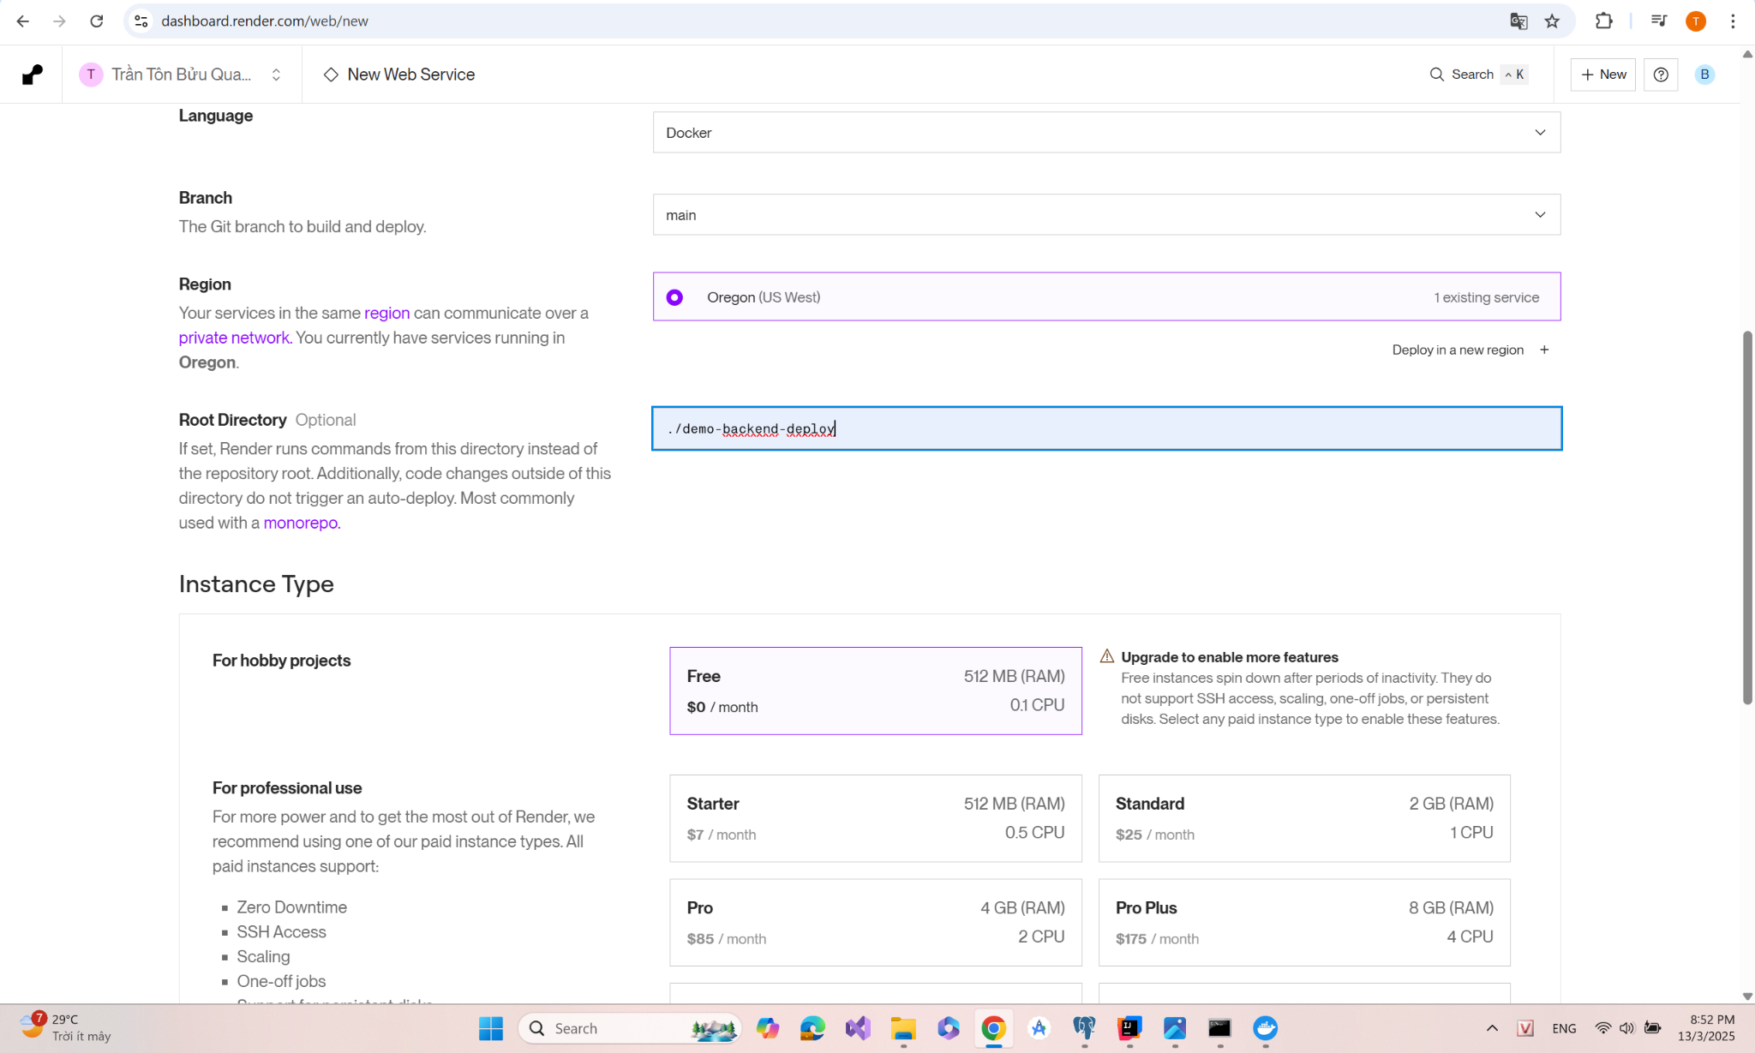

- Kết quả:

